清远市气候公报
2018年

目录
摘要
- 基本气候概况
1. 气温偏高，高温天气突出, 但有阶段性低温雨雪冰冻
2. 开汛偏晚，雨量略偏少，但分散性的暴雨频发
3. 日照略微偏少
4. 台风影响偏早，且影响大
- 主要天气气候事件
1.年初出现了两次明显的低温雨雪冰冻天气过程
2.整个春季未出现过 “回南天”天气 ，历史罕见
3. 历史上最火辣的五月
4. 高考首遇台风停课不停考
5. “风王”山竹影响我市
6、10-12月阴雨日偏多，大部地区日照时数创历史新低
7、“跨年”寒潮
三、名词解释

摘要

2018年我市气候特点为: 气温略偏高，高温天气突出，但也有阶段性的低温雨雪冰冻出现；开汛偏晚，雨量略偏少，但分散性的暴雨频发；台风影响偏早，且影响大。全市年平均气温20.9℃，较常年略偏高0.4℃；高温日数31.7天，比常年明显偏多6.6天，但1月和12月共有4次低温雨雪冰冻过程出现。年平均降水量1801毫米，较常年略微偏少3%；5月7日开汛，较常年偏晚31天，汛期我市分散性暴雨频发，但大范围强降水过程仅有6场。共有5个台风登陆广东， 2个（“艾云尼”和“山竹”）严重影响我市；其中初台“艾云尼”造成大范围暴雨到大暴雨局部特大暴雨降水；“山竹”是今年登陆我国最强的台风，受其影响我市各地最大阵风达8到12级；综合评价，2018年气候年景一般。

- 基本气候概况
1、气温偏高，高温天气突出, 但有阶段性低温雨雪冰冻
今年全市平均气温20.9℃，较常年偏高0.4℃（上半年偏高，下半年偏低）；其中3月和5月偏高超过1.5℃，10月则偏低超过1.5℃。高温日数31.7天，比常年明显偏多6.6天，各地的年极端最高气温在35.9～38.4℃（清远市区35.9℃）；其中，5月18日-31日受副热带高压控制影响，我市出现罕见的5月大范围连续性高温天气，各地最高气温34.9℃-37.1℃，其中连南录得37.1℃创历史同期新高，此轮高温天气过程全市平均的高温日数达到了5.5天，远高于5月历年平均的0.3天，是有气象记录以来5月出现的范围最广、持续时间最长的一次高温过程。但年初和年尾（1月和12月）受强冷空气和寒潮影响，共有4次阶段性的低温雨雪冰冻，北部地区出现较大范围道路结冰现象，给交通、农业、电力通信、人体健康等造成较大影响。
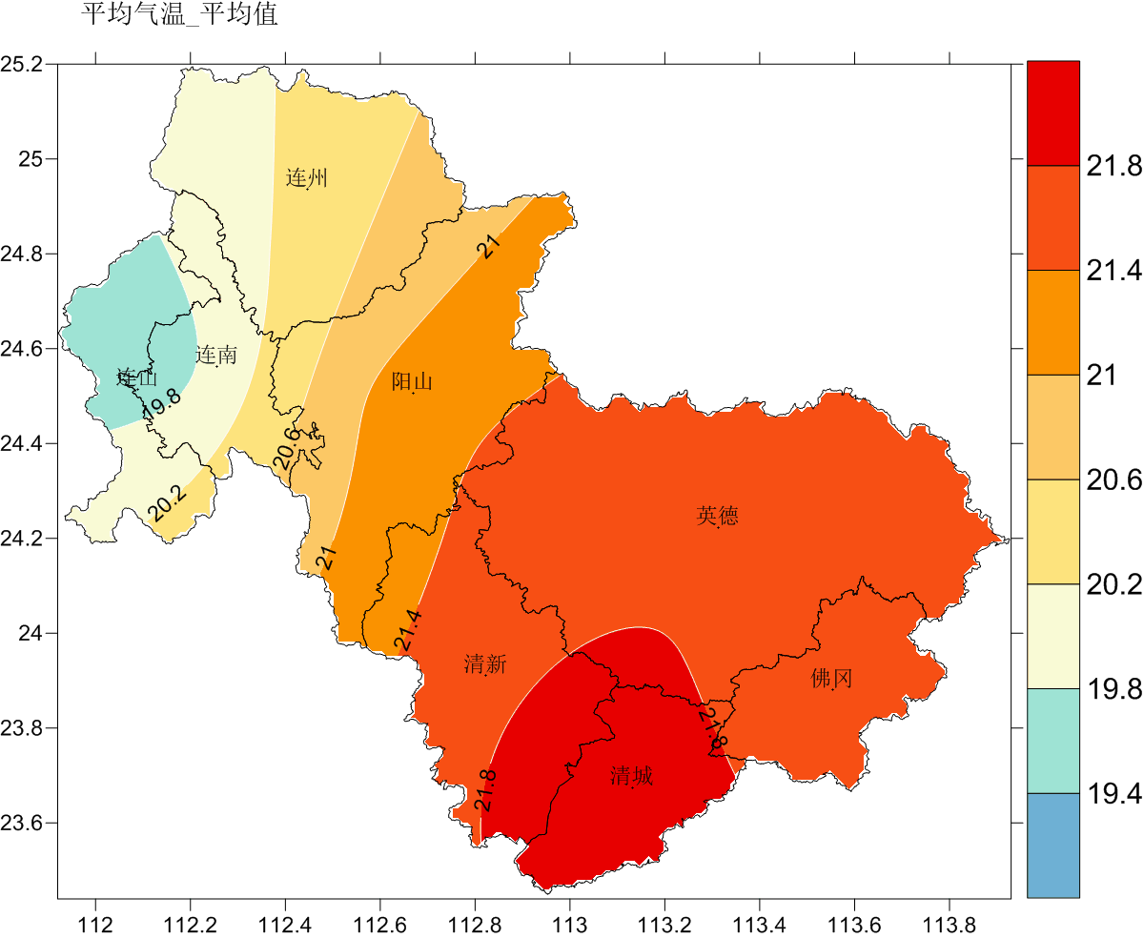
图1 2018年清远市平均气温分布（℃）

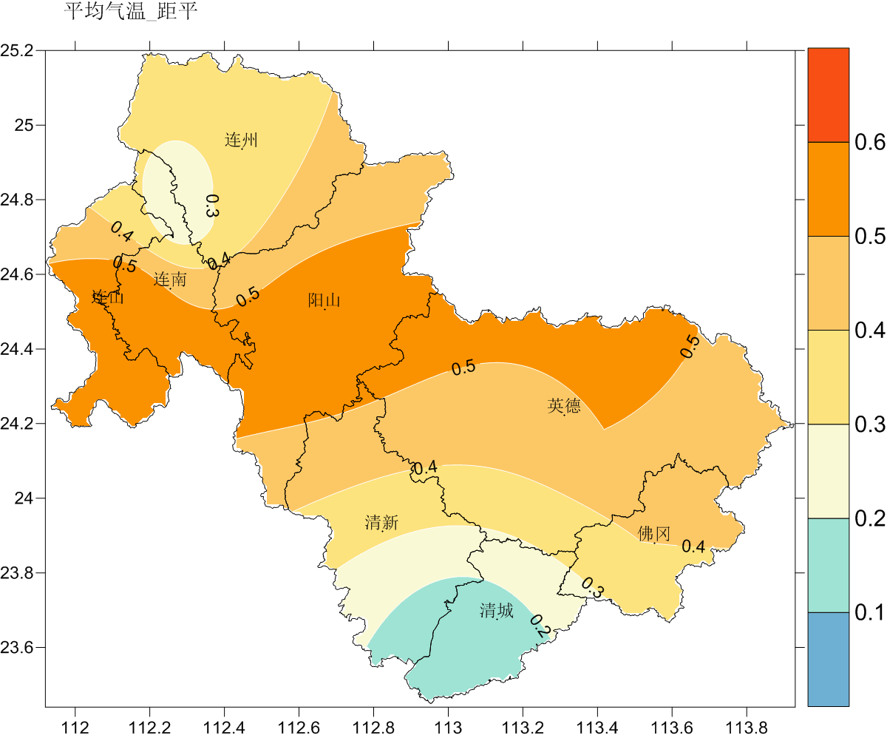
图2 2018年各地年平均气温距平

图3 2018年全市各月平均气温距平
2、开汛偏晚，雨量略偏少，但分散性的暴雨频发
2018年全市平均降雨量为1800.8毫米，较常年偏少3%。其中上半年偏少2成，下半年偏多2-3成。5月7日我省达到入汛标准，较常年（4月6日）偏晚31天。汛期（5月7日-10月15日）全市平均降雨量1144毫米，呈现前少后多。汛期我市分散性暴雨频发，但大范围强降水过程仅有6场，出现在5月9-10日、6月7-8日、7月7日、9月1日、9月16-17日、10月15日,其中6月7-8日受4号台风“艾云尼”影响，我市南部出现暴雨到大暴雨局部特大暴雨，为今年最强的降雨过程。
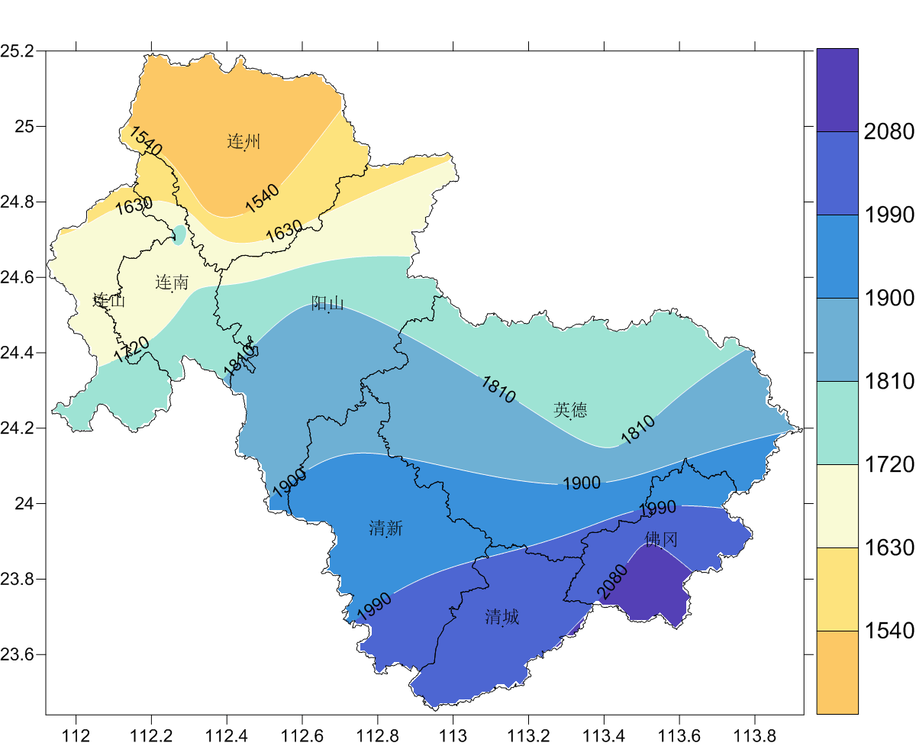
图4 2018年清远市降雨量分布（单位：毫米）
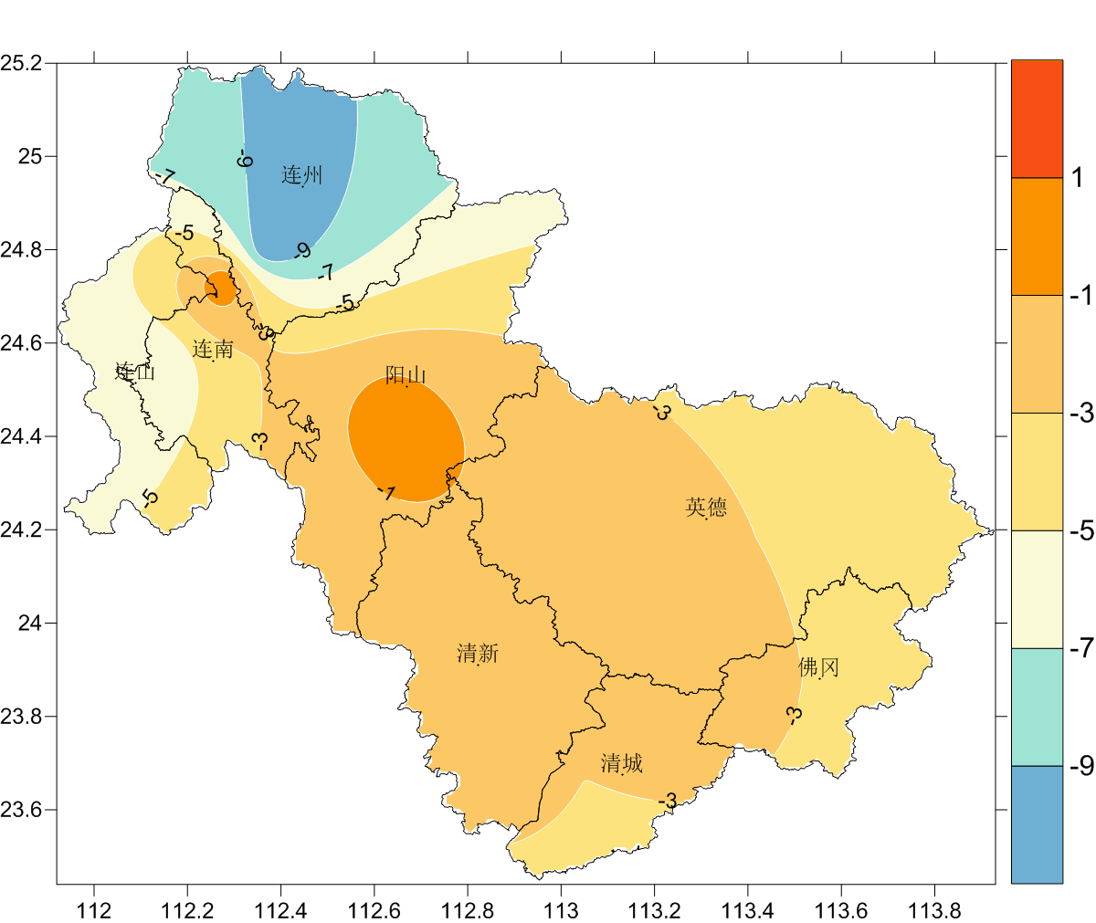
图5 2018年各地降雨量距平百分率

图6 2018年全市各月降水量距平
3、日照略微偏少
2018年，全市年平均日照时数1516.3小时,与历年同期比略微偏少3%，各地年日照时数在1333（连山）～1708（英德）小时之间，连山最少，英德最多（详见图7），从距平百分率看（详见图8），北部的三连一阳地区较常年平均值略微偏多，南部的清城、清新、英德、佛冈比常年略微偏少。
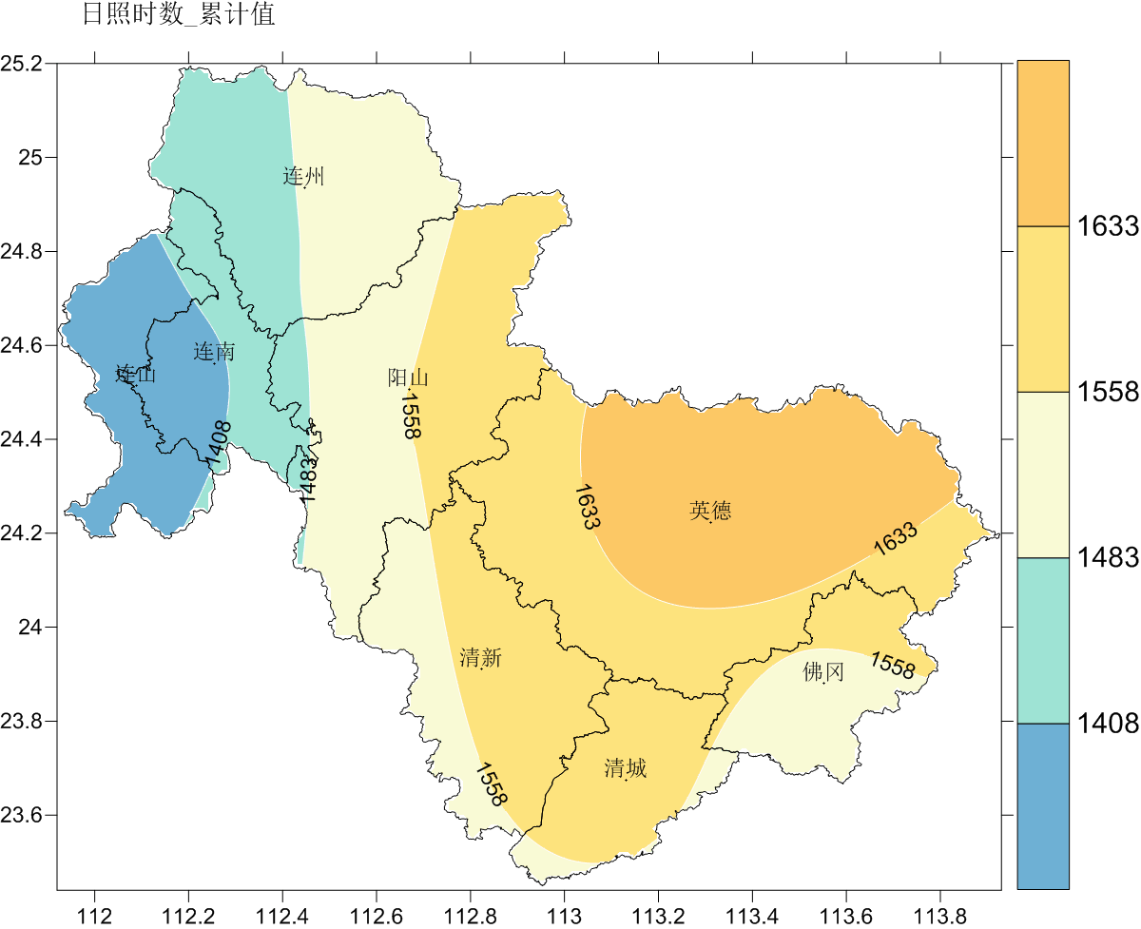
图7 2018年清远市各地日照时数

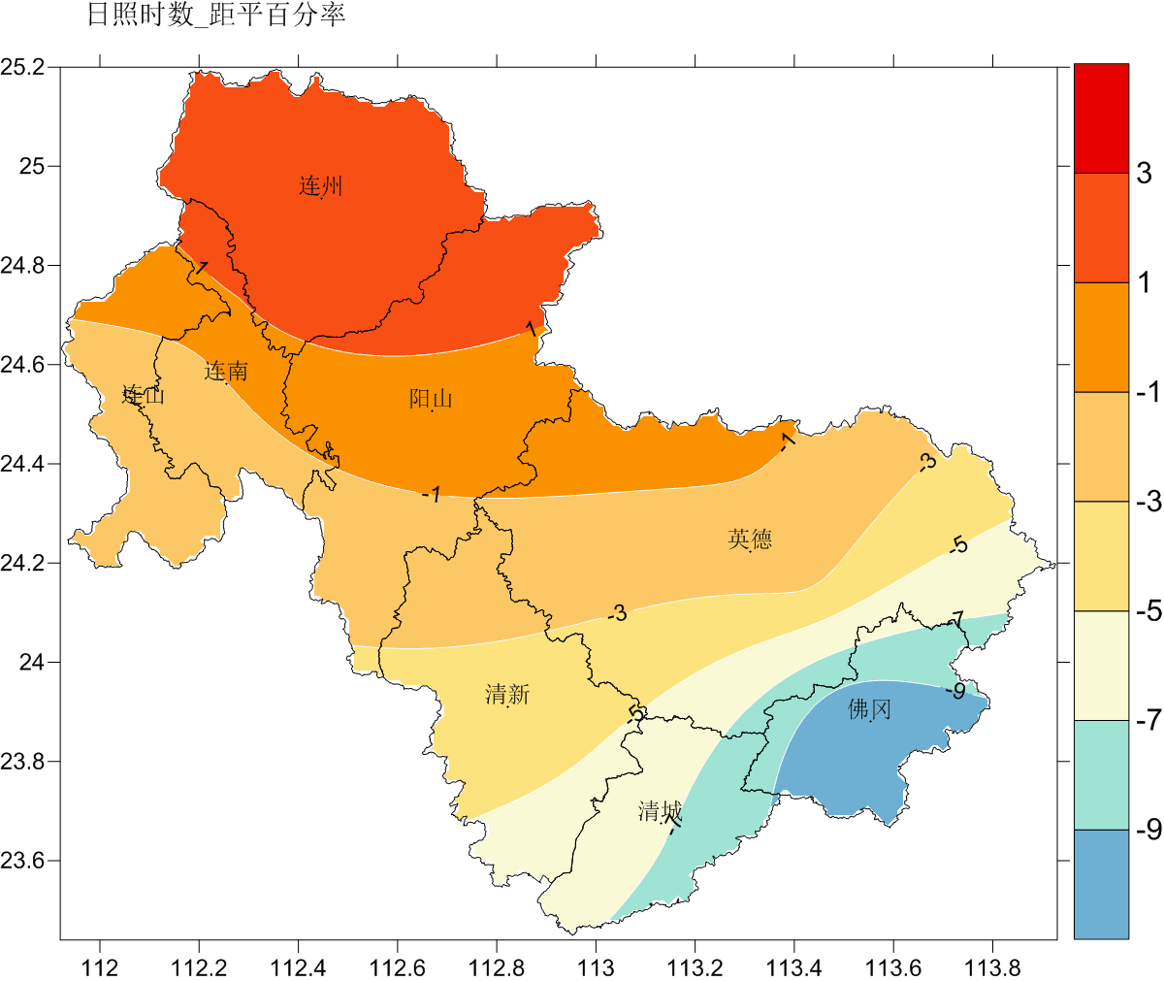
图8 2018年清远市各地日照距平百分率

4、台风影响偏早，且影响大
汛期共有5个台风登陆我市，较常年（3.7个）偏多1.3个；其中2个（“艾云尼”和“山竹”）严重影响我市。6月6日，4号台风“艾云尼”（热带风暴级）在湛江徐闻登陆，成为今年登陆我省的首个台风，较常年初台平均（6月27日）偏早21天，同时“艾云尼”三次登陆，是1980年以来登陆广东造成暴雨范围最广、雨量最大、持续时间最长的热带风暴。“艾云尼”造成我市大范围暴雨到大暴雨局部特大暴雨降水，南部地区出现不同程度的洪涝灾害。9月16日，22号台风“山竹”（强台风级）登陆江门台山，是今年登陆我国最强的台风，也是1949年以来登陆珠三角的第二强台风（第一为“天鸽”），具有“台风块头大强度强、大风范围广持续长、特大暴雨点多面广”等特点，给我市带来了严重风雨影响，珠三角沿海12级以上大风持续时间超过16小时。受其影响，我市各地最大阵风达8到12级，特别是南部的清城、佛冈、清新南部出现阵风10-12级，其中清远市气象局观测站录得瞬时风速33.3m/s为建站以来台风影响极值。
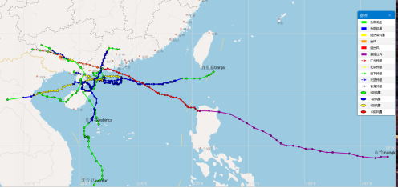
图9 2018年登陆或严重影响广东的热带气旋路径
二、主要气候事件及其影响
1、年初出现了两次明显的低温雨雪冰冻天气过程
1月5日到10日、1月26日到2月3日，我市受两次强冷空气影响，分别出现了两次低温雨雪冰冻天气过程。其中26～31日的过程为2016年2月以来最明显的一次低温雨雪冰冻过程。这次过程具有“过程降温幅度大、极端气温低、冰雪范围广、后期回温慢”的特点。北部地区出现大范围的冻雨和雨夹雪，高海拔山区道路出现道路结冰，并伴有明显积雪。
2、整个春季未出现过 “回南天”天气 ，历史罕见
2018年2月到5月我市相对湿度整体上偏低，降雨量显著偏少，且日照明显偏多，整个春季没有出现 “回南天”，天气相对干爽。为历史罕见。
3、历史上最火辣的五月
2018年5月由于降雨偏少、日照偏多，全市平均气温高达26.9℃，较常年明显偏高2.4℃，创历史同期新高。另外，5月18日～5月31日受副热带高气压持续控制，我市出现5月罕见的全市性连续性高温天气，各地日最高气温达到35.6℃～37.1℃，其中，连南录得37.1℃，创历史新高。此轮高温天气过程全市平均的高温日数达到了7.2天，远高于历年5月平均的0.3天，是有气象记录以来5月出现的范围最广、持续时间最长的一次高温过程。
4、高考首遇台风停课不停考
台风“艾云尼”是今年第一个登陆广东的台风，也是1980年以来登陆广东造成暴雨范围最广、雨量最大、持续时间最长的热带风暴。受台风“艾云尼”影响，6月5日到9日起我市出现了持续性降水，尤其是7日夜间到8日夜间英德以南普降大暴雨局部特大暴雨，阳山以北出现大到暴雨局部大暴雨，我市南部地区发布了暴雨红色预警信号。“艾云尼”适逢高考，是《广东省气象灾害防御条例》实施以来首个影响高考的台风，全省各级各部门把保障高考安全顺利作为重中之重，确保了暴雨高级别预警信号生效期间“停课不停考”有序进行。
5、 “风王”山竹影响我市
强台风“山竹”于9月16日下午登陆江门台山市，珠三角沿海持续时间16小时出现12级以上的大风，“山竹”成为名副其实的“风王”。是今年以来登陆我省最强的台风，也是今年以来登陆我国最强的台风，受“山竹”影响，16日晨到17日晨，我市各地最大阵风达8到12级，特别是南部的清城、佛冈、清新南部出现阵风10-12级，风力11级以上站点4个：市气象局观测站33.3m/s（12级）、阳山称架乡横岗33m/s（12级）、英德横石塘镇石门台30.5m/s（11级）、清新区太平镇大秦水库28.9m/s（11级），其中清远市气象局观测站录得瞬时风速33.3m/s，为建站以来台风影响极值。
6、10-12月阴雨日数偏多，大部地区日照时数创历史新低
在经历了晴好天气的“国庆黄金周”后，10月9日开始，我市阴雨日数偏多，日照明显偏少，10月9日-12月31日，除连山外，我市其余地区日照时数创历史新低。
7、“跨年”寒潮
2018年12月27日-2019年1月1日早晨，受寒潮天气影响，我市出现了持续阴冷天气，其中30到1日受寒潮主体影响，中北部出现大范围雨雪冰冻灾害，中部往北山区公路出现了道路结冰现象。此次过程具有“影响范围广、累积降温幅度大、气温极值低、阴冷时间长、中部往北有雨雪冰冻和山区道路结冰”等特点。持续寒潮天气给农业、交通、电力通信、人体健康等造成较大影响。。

三、名词解释
- 常年：1981～2010年的统计值。
- 历史：有气象观测记录以来。
- 暴雨分级
暴雨：日雨量≥50毫米且＜100毫米
大暴雨：日雨量≥100毫米且＜250毫米
特大暴雨：日雨量≥250毫米
- 高温：日最高气温≥35℃。
- 寒潮：冷空气侵入造成的降温，24小时降温达到8℃以上或48小时降温达到10℃以上，而且最低气温降至5℃以下。
- 台风分级
台风等级 | 底层中心附近最大平均风速（米/秒） | 底层中心附近最大风力（级）
热带低压（TD） | 10.8—17.1 | 6—7
热带风暴（TS） | 17.2—24.4 | 8—9
强热带风暴（STS） | 24.5—32.6 | 10—11
台风(TY) | 32.7—41.4 | 12—13
强台风(STY) | 41.5—50.9 | 14—15
超强台风（SUPERTY） | ≥51.0 | ≥16

